6 tydzień (20 – 24 kwietnia)
Tydzień: Liść – wytwórnia pokarmu.

Przeczytaj tekst z podręcznika str. 106 – 107.
Zapisz notatkę w zeszycie przedmiotowym:
- Funkcje liścia:
- wytwarzanie substancji pokarmowych w procesie fotosyntezy,
- wymiana gazowa, czyli transport dwutlenku węgla i tlenu między rośliną a jej otoczeniem,
- parowanie wody z rośliny (transpiracja).
- Budowa zewnętrzna liścia (przerysuj i opisz liść)

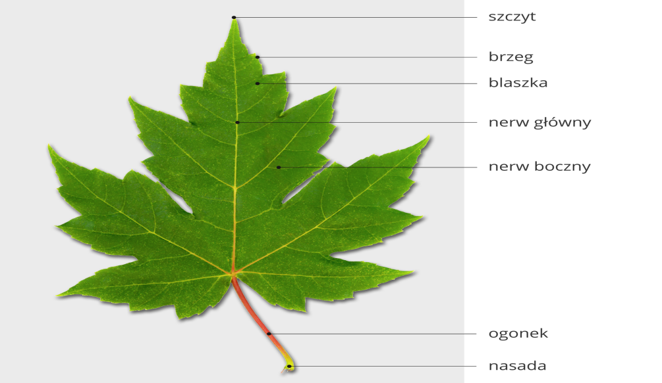

- Budowa wewnętrzna liścia:
- skórka, w której znajdują się aparaty szparkowe,
- tkanka miękiszowa jej komórki zawierają chloroplasty, w których zachodzi fotosynteza,
- wiązki przewodzące (drewno i łyko), otoczone tkanką wzmacniającą.
- Różnorodność liści:
- liście pojedyncze – posiadają jedną blaszkę liściową np. lipa,
- liście złożone – złożone z kilku blaszek liściowych osadzonych na wspólnym ogonku np. kasztanowiec.
Rozwiąż w zeszycie ćwiczeń str. 72 – 75 ćw. 1, 2, 3, 4, 5, 7.

Skorzystaj z wiadomości i sprawdź swoje umiejętności na stronie:
https://epodreczniki.pl/a/lisc/DkJP9gGN2

